2020 m. 22 savaitę didmeninėje prekyboje vidutinės degalų kainos didėjo arba nekito. Didmeninė benzino A-95 kaina analizuojamu laikotarpiu padidėjo 0,6 proc., krosnių kuro – 2,3 proc., automobilių dujų – 8,0 proc., o dyzelino ir dyzelino žemės ūkiui – nepasikeitė. Palyginti su 2019 m. atitinkamu laikotarpiu didmeninė dyzelino kaina sumažėjo 26,2 proc., dyzelino žemės ūkiui – 41,4 proc., krosnių kuro – 40,9 proc., automobilių dujų – 22,1 proc., o benzino A-95 – 24,0 proc.

Mažmeninėje prekyboje 2020 m. 22 savaitę vidutinės degalų kainos kito įvairiai. Mažmeninė dyzelino kaina analizuojamu laikotarpiu padidėjo 2,1 proc., benzino A-95 – 0,9 proc., automobilių dujų – 5,0 proc., o dyzelino žemės ūkiui – sumažėjo 0,5 proc. Palyginti su 2019 m. atitinkamu laikotarpiu mažmeninė benzino A-95 kaina sumažėjo 25,8 proc., dyzelino žemės ūkiui – 42,7 proc., dyzelino – 30,6 proc., o automobilių dujų – 26,4 proc.

Didžiuosiuose Lietuvos miestuose (Vilniuje, Kaune, Klaipėdoje, Šiauliuose, Panevėžyje, Alytuje ir Marijampolėje) analizuojamu laikotarpiu vidutinės mažmeninės degalų kainos mažėjo.

Savaitės pradžioje Niujorko biržoje šviesiosios naftos kaina buvo apie 33,79 USD už barelį, o pabaigoje ji kainavo apie 31,90 USD už barelį. 2020 m. 22 savaitę šviesiosios naftos kaina šioje biržoje sumažėjo 5,6 proc.

**Vidutinės degalų kainos Lietuvos rinkoje 2020 m. 22 savaitę**

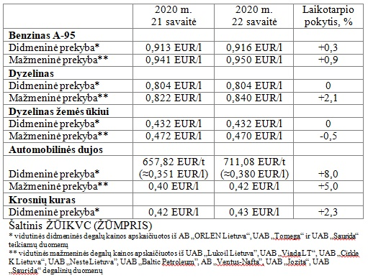

**Vidutinės mažmeninės degalų kainos didžiuosiuose Lietuvos miestuose 2020 m. 22 savaitę**

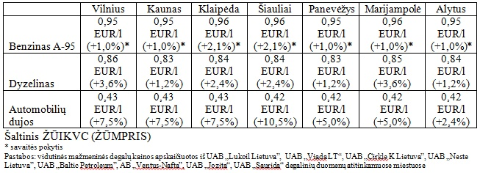

Šaltinis – ŽŪIKVC (LŽŪMPRIS)  
Naudojant ŽŪIKVC (LŽŪMPRIS) duomenis, būtina nurodyti šaltinį